Об утверждении Порядка установки и содержания информационных указателей, указателей с наименованиями улиц и номерами домов (с изменениями на 2 июля 2018 года)

АДМИНИСТРАЦИЯ ГОРОДА ТЮМЕНИ
ПОСТАНОВЛЕНИЕ
от 24 октября 2011 года N 108-пк
Об утверждении Порядка установки и содержания информационных указателей, указателей с наименованиями улиц и номерами домов
(с изменениями на 2 июля 2018 года)
(в ред. постановлений Администрации города Тюмени от 28.12.2011 N 152-пк, от 21.07.2014 N 132-пк, от 26.01.2015 N 9-пк, от 21.12.2015 N 303-пк, от 08.06.2016 N 172-пк, от 02.07.2018 N 339-пк)
В соответствии с Федеральным законом от 06.10.2003 N 131-ФЗ "Об общих принципах организации местного самоуправления в Российской Федерации", руководствуясь статьями 7, 45, 58 Устава города Тюмени, Администрация города Тюмени постановила:
1. Утвердить Порядок установки и содержания информационных указателей, указателей с наименованиями улиц и номерами домов согласно приложению 1 к настоящему постановлению.
(п. 1 в ред. постановления Администрации города Тюмени от 08.06.2016 N 172-пк)
2 - 3. Исключены. - Постановление Администрации города Тюмени от 28.12.2011 N 152-пк.
4. Информационно-аналитическому управлению административного департамента Администрации города Тюмени опубликовать настоящее постановление в средствах массовой информации и разместить его на официальном сайте Администрации города Тюмени.
5. Признать утратившими силу:
постановление Администрации города Тюмени от 15.12.2006 N 29-пк "Об утверждении Порядка установки указателей наименований элементов улично-дорожной сети, остановочных пунктов общественного городского транспорта и других частей города Тюмени";
постановление Администрации города Тюмени от 15.11.2007 N 36-пк "О внесении изменений в постановление Администрации города Тюмени от 15.12.2006 N 29-пк";
постановление Администрации города Тюмени от 03.07.2008 N 81-пк "О внесении изменений в постановление Администрации города Тюмени от 15.12.2006 N 29-пк";
постановление Администрации города Тюмени от 15.08.2008 N 109-пк "О внесении изменений в постановление Администрации города Тюмени от 15.12.2006 N 29-пк".
6. Исключен. - Постановление Администрации города Тюмени от 02.07.2018 N 339-пк.
Глава Администрации города
А.В.МООР

Приложение 1. Порядок установки и содержания информационных указателей, указателей с наименованиями улиц и номерами домов
Приложение 1
к постановлению
от 24.10.2011 N 108-пк
(в ред. постановления Администрации города Тюмени от 08.06.2016 N 172-пк)

1. Общие положения
1.1. Порядок установки и содержания информационных указателей, указателей с наименованиями улиц и номерами домов (далее - Порядок) разработан в соответствии с Федеральным законом от 06.10.2003 N 131-ФЗ "Об общих принципах организации местного самоуправления в Российской Федерации", Постановлением Правительства РФ от 19.11.2014 N 1221 "Об утверждении Правил присвоения, изменения и аннулирования адресов", Уставом города Тюмени, решением Тюменской городской Думы от 26.06.2008 N 81 "О Правилах благоустройства территории города Тюмени" и устанавливает требования к информационным указателям, указателям с наименованиями улиц и номерами домов, их размещению и содержанию.
1.2. Для целей настоящего Порядка используются следующие понятия:
а) информационный указатель - указатель с наименованием сквера, сада, парка, площади, бульвара, аллеи, набережной, указатель территориального деления города Тюмени;
б) адресный указатель - указатель, содержащий наименование улицы и (или) номер дома в соответствии с адресом, присвоенным дому, который может быть выполнен в виде:
указателя "Совмещенный" - указателя наименования улицы и номера дома, выполненного в единой конструкции;
указателя "Эконом" - указателя номера дома;
указателя "Гостевой" - указателя наименования улицы и указателя номера дома, выполненных в виде двух отдельных конструкций;
в) улица - улица, переулок, проезд, тупик,
г) дом - здание, сооружение, объект незавершенного строительства, пристроенное помещение, временная постройка, которым в установленном порядке присвоен адрес.
Иные понятия, используемые в настоящем Порядке, применяются в тех же значениях, что и в нормативных правовых актах Российской Федерации, Тюменской области и муниципальных правовых актах города Тюмени.

2. Установка информационных и адресных указателей
2.1. Установка информационных и адресных указателей осуществляется в соответствии с Требованиями к внешнему виду и установке информационных и адресных указателей согласно приложению к настоящему Порядку.
2.2. Установку информационных указателей обеспечивают муниципальные казенные учреждения, подведомственные территориальным органам Администрации города Тюмени (далее - уполномоченные организации) в пределах средств бюджета города Тюмени на соответствующий финансовый год и плановый период.
2.3. Установку адресных указателей обеспечивают:
лица, обязанные в силу требований действующего законодательства, муниципальных правовых актов города Тюмени, договора содержать дома;
застройщик дома.
2.4. Установка информационных указателей осуществляется не позднее 90 календарных дней с даты присвоения наименований элементам планировочной структуры, элементам улично-дорожной сети, с даты установления границ территорий административных округов.
Установка адресных указателей осуществляется не позднее 30 календарных дней с даты присвоения адреса дому.
Установка адресных указателей осуществляется застройщиком дома до обращения с заявлением о выдаче разрешения на ввод объекта в эксплуатацию в соответствии с Градостроительным кодексом Российской Федерации.
2.5. Запрещается установка адресных указателей, не соответствующих Требованиям к внешнему виду и установке информационных и адресных указателей.

3. Содержание информационных и адресных указателей
3.1. Содержание информационных указателей обеспечивают уполномоченные организации в пределах средств бюджета города Тюмени на соответствующий финансовый год и плановый период.
3.2. Содержание адресных указателей обеспечивают:
лица, обязанные в силу требований действующего законодательства, муниципальных правовых актов города Тюмени, договора содержать дома;
застройщик дома.
3.3. Содержание информационных и адресных указателей включает в себя осуществление следующих мероприятий:
обеспечение наличия информационных и адресных указателей в местах их установки;
содержание в технически исправном состоянии;
обеспечение работоспособности осветительных приборов в темное время суток;
установка и замена осветительных приборов;
периодическая очистка информационных и адресных указателей;
замена непригодных и не подлежащих восстановлению информационных и адресных указателей.
3.4. Периодичность осуществления мероприятий по содержанию информационных и адресных указателей должна обеспечивать постоянное наличие чистых, исправных и не имеющих повреждений указателей в местах их установки.
3.5. При ремонте фасадов домов адресные указатели должны быть восстановлены к моменту окончания ремонта в соответствии с гражданским законодательством.

4. Замена информационных и адресных указателей
4.1. Замена информационных и адресных указателей осуществляется:
в рамках содержания информационных указателей;
в случаях, предусмотренных пунктами 4.2 - 4.5 настоящего Порядка.
4.2. В случае изменения наименований элементов планировочной структуры, наименований элементов улично-дорожной сети замену информационных указателей обеспечивают уполномоченные организации в пределах средств бюджета города Тюмени на соответствующий финансовый год и плановый период.
4.3. В случае изменения адреса дома, замену адресных указателей обеспечивают лица, обязанные в силу требований действующего законодательства, муниципальных правовых актов города Тюмени, договора содержать дома, на которых размещены данные указатели, за исключением случая, предусмотренного пунктом 4.4 настоящего Порядка.
4.4. В случае изменения адреса дома в результате изменения наименования улицы, замену адресных указателей обеспечивают уполномоченные организации в пределах средств бюджета города Тюмени на соответствующий финансовый год и плановый период.
4.5. В случае изменения требований к внешнему виду адресных указателей замену адресных указателей обеспечивают уполномоченные организации в пределах средств бюджета города Тюмени на соответствующий финансовый год и плановый период.
4.6. Замена информационных указателей в случае, предусмотренном пунктом 4.2 Порядка, осуществляется не позднее 90 календарных дней с даты изменения наименования элемента планировочной структуры, наименования элемента улично-дорожной сети.
Замена адресных указателей в случае, предусмотренном пунктом 4.3 Порядка, осуществляется не позднее 90 календарных дней с даты изменения адреса дома.
Замена адресных указателей в случае, предусмотренном пунктом 4.4 Порядка, осуществляется не позднее 90 календарных дней с даты изменения наименования улицы.
Замена адресных указателей в случае, предусмотренном пунктом 4.5 Порядка, осуществляется не позднее 90 календарных дней с даты вступления в силу муниципального правового акта, изменяющего требования к внешнему виду адресных указателей.

5. Ответственность и контроль
5.1. Лица, виновные в нарушении требований, установленных настоящим Порядком, несут ответственность в соответствии с действующим законодательством Российской Федерации.
5.2 Ответственность за наличие, размещение в соответствии с настоящим Порядком, содержание информационных и адресных указателей несут лица, указанные в пунктах 3.1, 3.2 настоящего Порядка.
5.3. Контроль за соблюдением физическими и юридическими лицами требований настоящего Порядка, установленных в отношении адресных указателей (далее соответственно - контроль, Требования), осуществляют уполномоченные организации при проведении плановых осмотров территории имущественных комплексов, а также по обращениям физических или юридических лиц о выявленных нарушениях Требований, в том числе, поступившим посредством муниципальной информационной системы "Портал управления городом "Тюмень - наш дом".
5.4. При выявлении нарушений Требований либо при поступлении обращений физических или юридических лиц о выявленных нарушениях Требований должностные лица уполномоченных организаций принимают меры по привлечению виновных лиц к административной ответственности в порядке, установленном действующим законодательством.

Приложение. Требования к внешнему виду и установке информационных и адресных указателей
Приложение
к Порядку

1. Требования к внешнему виду и размещению информационных указателей
1.1. Информационные указатели представляют собой устройство в виде панели, изготовленное с применением материалов или защитного покрытия, а также световозвращающей пленки с интенсивностью световозвращения, соответствующей пленке типа А либо выше, в соответствии с требованиями ГОСТ Р 52290-2004. Национальный стандарт Российской Федерации. Технические средства организации дорожного движения. Знаки дорожные. Общие технические требования (далее - ГОСТ Р 52290-2004), установленными в отношении дорожных знаков.
Перечень образцов используемых информационных указателей приведен в приложении 1 к настоящим Требованиям.
1.2. Информационные указатели имеют прямоугольную форму. Размеры таких указателей, а также шрифт надписей и высота букв, выполняемых на них, определяются в соответствии с требованиями ГОСТ Р 52290-2004, установленными в отношении дорожного знака 6.11, размещаемого в населенных пунктах на дорогах и улицах местного значения.
1.3. Надписи на информационных указателях выполняются белым цветом на синем фоне.
1.4. Написание наименований на информационных указателях производится в соответствии с наименованиями, присвоенными в порядке, предусмотренном муниципальным правовым актом города Тюмени.
1.5. Написание наименований элементов планировочной структуры, элементов улично-дорожной сети на информационных указателях должно выполняться прописными буквами без сокращения, а слов, характеризующих элементы планировочной структуры, элементы улично-дорожной сети - строчными буквами без сокращения (например: сквер ТЕНИСТЫЙ).
1.6. На информационных указателях допускается двухстрочное написание соответственно наименований элементов планировочной структуры, элементов улично-дорожной сети.
1.7. Информационные указатели устанавливаются горизонтально на двух отдельно стоящих опорах (стойках) на входе (въезде) на территорию сквера, сада, парка, площади, бульвара, аллеи, набережной и в ее пределах. Место установки информационного указателя должно обеспечивать его обзор при входе (въезде) на территорию.
1.8. Опоры (стойки) информационных указателей представляют собой оцинкованные трубы диаметром 57 мм либо 76 мм, произведенные в соответствии с ГОСТ 10705-80 "Трубы стальные электросварные. Технические условия" и оцинкованные методом горячего оцинкования.
Высота опор (стоек) информационных указателей от уровня земли составляет 2,50 - 2,80 м, расстояние от уровня земли до нижнего края панели информационного указателя составляет 2,10 - 2,40 м.
1.9. На опорах (стойках) информационных указателей с наименованиями скверов, садов, парков, площадей, бульваров, аллей, которые названы в честь выдающихся государственных и общественных деятелей и других имеющих заслуги перед государством лиц, размещаются прямоугольные панели с краткой информацией о биографии.
Надписи на панелях с краткой информацией о биографии выполняются черным цветом на белом фоне, высота строчных букв не менее 20 мм, прописных букв не менее 30 мм.
Расстояние от уровня земли до нижнего края панели с краткой информацией о биографии составляет не менее 1,40 м.
1.10. Требования пунктов 1.1 - 1.9 настоящей главы не распространяются в отношении указателей территориального деления города Тюмени.
Требования к внешнему виду и размещению указателей территориального деления города Тюмени устанавливаются приказом руководителя территориального органа Администрации города Тюмени по соответствующему административному округу.

2. Требования к внешнему виду и размещению адресных указателей
2.1. Адресный указатель "Совмещенный" устанавливается на домах, за исключением случаев, предусмотренных пунктами 2.2 и 2.3 настоящих Требований.
2.2. Адресный указатель "Эконом" устанавливается на индивидуальных жилых домах, за исключением домов под номером один и номером два и домов, расположенных на перекрестках.
2.3. Адресный указатель "Гостевой" устанавливается на домах, расположенных вдоль улиц, перечень которых определен приложением 2 к настоящим Требованиям.
2.4. Перечень образцов используемых адресных указателей приведен в приложении 3 к настоящим Требованиям.
2.5. Адресный указатель "Совмещенный" представляет собой конструкцию в виде панели, имеющей прямоугольную форму с закруглением в средней верхней части радиусом 150 мм для размещения номера дома:
а) размером 800 мм x 200 мм, а в районах малоэтажной застройки размером 600 мм x 160 мм, если надпись, обозначающая наименование улицы и номер дома, содержит до 7 элементов в строке;
б) размером 1000 мм x 200 мм, а в районах малоэтажной застройки - 800 мм x 160 мм, если надпись, обозначающая наименование улицы и номер дома, содержит более 7 элементов в строке.
Адресный указатель "Совмещенный" изготавливается в соответствии с пунктом 1.1 настоящих Требований.
На адресном указателе "Совмещенный" должна быть выполнена кайма белого цвета шириной 10 мм, внутренний радиус закругления каймы - 10 мм.
2.6. Адресный указатель "Эконом" представляет собой конструкцию в виде панели, имеющей прямоугольную форму размером 160 мм x 160 мм.
Адресный указатель "Эконом" изготавливается в соответствии с пунктом 1.1 настоящих Требований.
На адресном указателе "Эконом" должна быть выполнена кайма белого цвета шириной 10 мм, внутренний радиус закругления каймы - 10 мм.
2.7. Адресный указатель "Гостевой" представляет собой конструкцию с внутренним подсветом, размерами 1300 x 325 мм для указателя наименования улицы, 325 x 325 мм для указателя номера дома, изготовленную из:
металлической задней стенки с размещенным на ней электрооборудованием;
формованной крышки, выполненной из листового полиэтилентерефталата, на синем фоне (Ral: 5005) буквы белого цвета (Ral: 9010).
Для внутренней подсветки адресного указателя "Гостевой" применяются светодиоды. Подсвет должен обеспечивать равномерную освещенность информационного поля адресного указателя, читаемость информации.
2.8. Написание наименований улиц, номеров домов на адресных указателях производится в соответствии со сведениями об адресах, содержащихся в государственном адресном реестре.
2.9. Написание наименований улиц на адресных указателях "Совмещенный" должно выполняться прописными буквами без сокращения, а слов, характеризующих соответствующие элементы улично-дорожной сети, - строчными с сокращением (например: ул. РЕСПУБЛИКИ).
На адресных указателях "Совмещенный" не допускается перенос слов и двухстрочное исполнение при написании наименований улиц и номеров домов.
2.10. Написание наименований улиц на адресных указателях "Гостевой" должно выполняться прописными буквами без сокращения, и слов, характеризующих соответствующие элементы улично-дорожной сети, - строчными без сокращения (например: улица РЕСПУБЛИКИ). Номер строения (корпуса) обозначается цифрой, при этом слова "строение", "корпус" пишутся полностью.
2.11. Адресные указатели "Совмещенный" размещаются:
а) по горизонтали - с левой стороны главного фасада дома на расстоянии не более 1 м от угла дома;
б) по вертикали - на расстоянии от 2,5 до 3,5 м от уровня земли, на одноэтажных индивидуальных жилых домах допускается установка на расстоянии не менее 2,0 м от уровня земли или на заборах индивидуальных жилых домов слева от входа на высоте не менее 2,0 м от уровня земли;
в) при длине фасада дома более 100 м - на его противоположных сторонах;
г) при расположении дома на перекрестке - на угловом участке фасада со стороны улицы, являющейся адресообразующим элементом объекта адресации;
д) при общей длине периметра дома более 100 м допускается размещение на нем более одного указателя;
е) на оградах и корпусах промышленных объектов - слева от главного входа, въезда.
2.12. Адресные указатели "Эконом" размещаются:
а) по горизонтали - с левой стороны фасада индивидуального жилого дома на расстоянии не более 1 м от угла дома;
б) по вертикали - на расстоянии от 2,5 до 3,5 м от уровня земли, на одноэтажных индивидуальных жилых домах допускается установка на расстоянии не менее 2,0 м от уровня земли или на заборах индивидуальных жилых домов слева от входа на высоте не менее 2,0 м от уровня земли.
2.13. Адресные указатели "Гостевой" размещаются:
а) расположенные по нечетной стороне улицы с левой стороны главного фасада дома, а по четной стороне - с правой стороны главного фасада дома (при ориентации со стороны тротуара);
б) на улицах с односторонним движением транспорта - на стороне главного фасада дома, ближней по направлению движения транспорта;
в) по горизонтали - на расстоянии не менее 325 мм от угла дома;
г) по вертикали - на расстоянии от 2,5 м до 5 м от уровня земли, как правило, между первым и вторым этажами дома;
д) у арки - на расстоянии не менее 325 мм от арки с правой стороны или над проемом;
е) при длине фасада дома более 100 м - на его противоположных сторонах;
ж) при расположении дома на перекрестке - на угловом участке фасада со стороны улицы, являющейся адресообразующим элементом объекта адресации, при этом, на смежной стороне на угловом участке фасада размещается указатель улицы, выполненный в виде отдельной конструкции;
з) при общей длине периметра дома более 100 м допускается размещение на нем более одного указателя;
и) на оградах и корпусах промышленных объектов - справа от главного входа, въезда;
к) на строящихся домах, которым присвоен адрес.
2.14. Рекомендуемые типовые схемы размещения адресных указателей приведены в приложении 4 к настоящим Требованиям.

Приложение 1. Перечень образцов информационных указателей
Приложение 1
к Требованиям

Рисунок 1: Образец информационного указателя
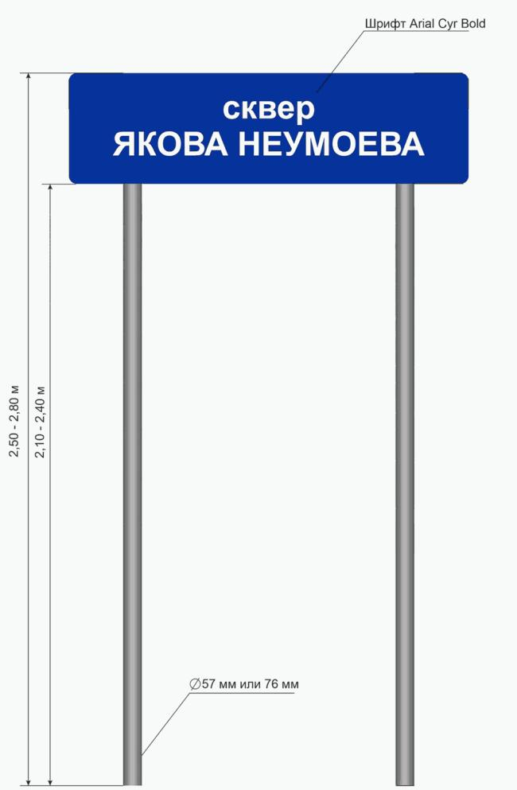

Рисунок 2: Образец информационного указателя с краткой информацией о биографии
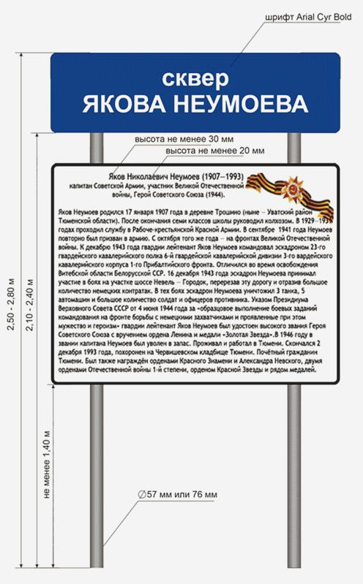

Приложение 2. Перечень улиц, на домах вдоль которых устанавливается

адресный указатель "Гостевой"
Приложение 2
к Требованиям
1. улица Республики.
2. улица Профсоюзная.
3. улица Комсомольская.
4. улица Луначарского.
5. улица Ямская.
6. улица Ленина.
7. улица Герцена.
8. улица Первомайская.
9. улица Челюскинцев.
10. улица Водопроводная.
11. улица 8 марта.
12. улица Орджоникидзе.
13. улица Володарского.
14. улица Хохрякова.
15. улица Советская.
16. улица Кирова.
17. улица Семакова.
18. улица Красина.
19. улица Малыгина.

Приложение 3. Перечень образцов адресных указателей
Приложение 3
к Требованиям

Рисунок 1: Адресный указатель "Совмещенный", надпись до 7 элементов в строке
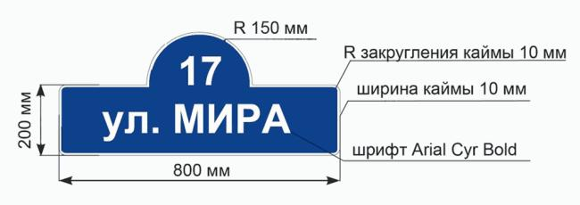

Рисунок 2: Адресный указатель "Совмещенный", надпись до 7 элементов в строке в районах малоэтажной застройки
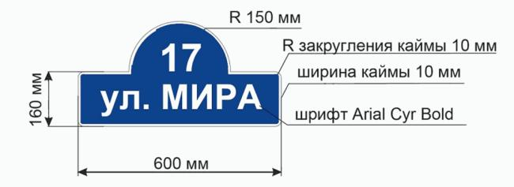

Рисунок 3: Адресный указатель "Совмещенный", надпись более 7 элементов в строке
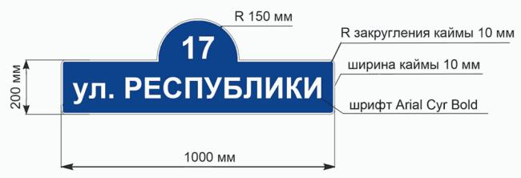

Рисунок 4: Адресный указатель "Совмещенный", надпись более 7 элементов в строке в районах малоэтажной застройки
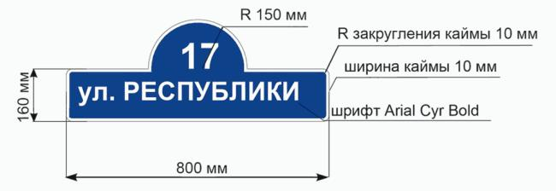

Рисунок 5: Адресный указатель "Эконом"
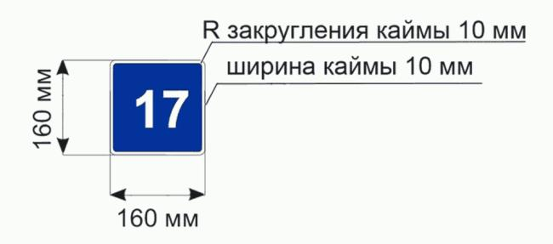

Рисунок 6: Адресный указатель "Гостевой"
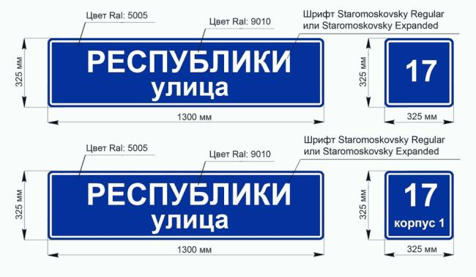

Приложение 4. Типовые схемы размещения адресных указателей
Приложение 4
к Требованиям

Рисунок 1: Размещение указателя "Совмещенный" на фасаде дома менее 100 м
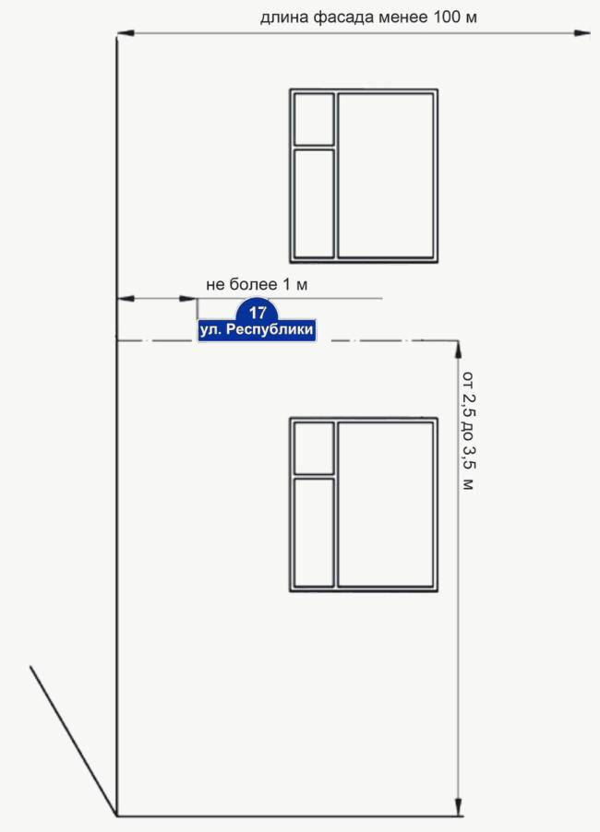

Рисунок 2: Размещение указателя "Совмещенный" на одноэтажных индивидуальных жилых домах
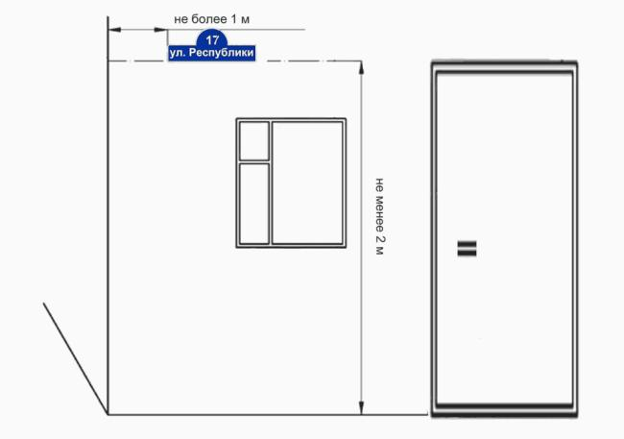

Рисунок 3: Размещение указателя "Совмещенный" на фасаде дома более 100 м
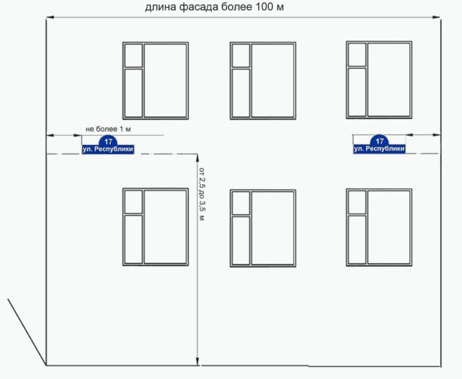

Рисунок 4: Размещение указателя "Совмещенный" при расположении дома на перекрестке
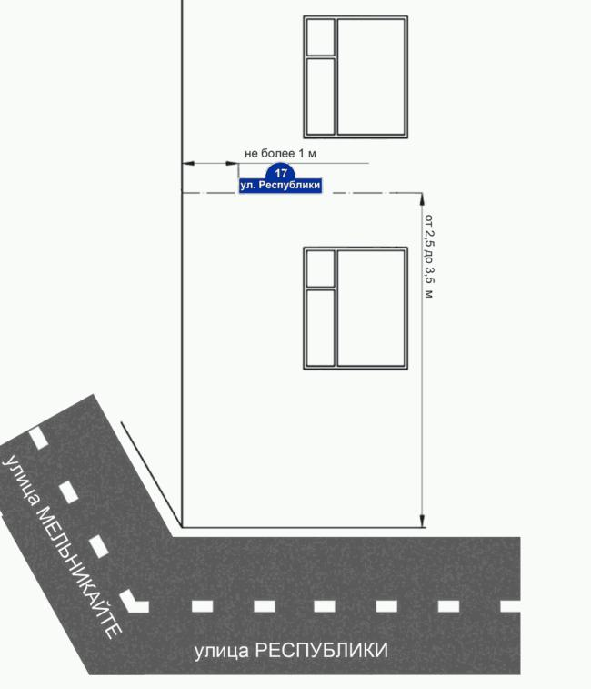

Рисунок 5: Размещение указателя "Совмещенный" на оградах и корпусах промышленных объектов
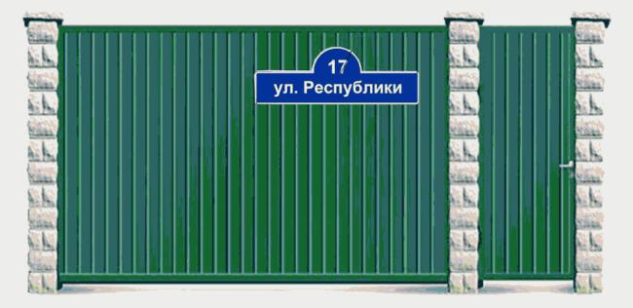

Рисунок 6: Размещение указателя "Эконом" на одноэтажных индивидуальных жилых домах
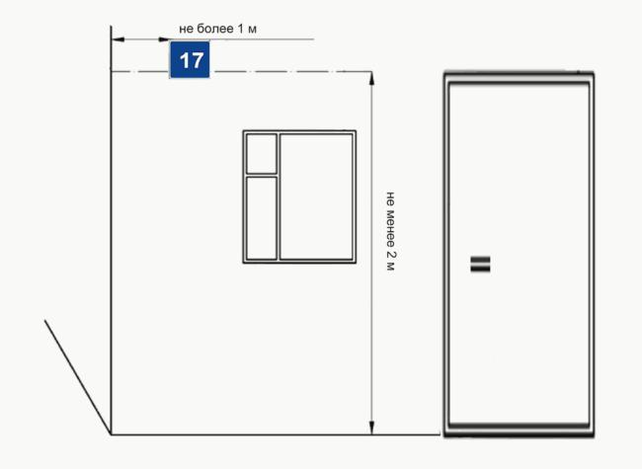

Рисунок 7: Размещение указателя "Гостевой" при длине фасада менее 100 м по нечетной стороне улицы
Вариант 1 | Вариант 2
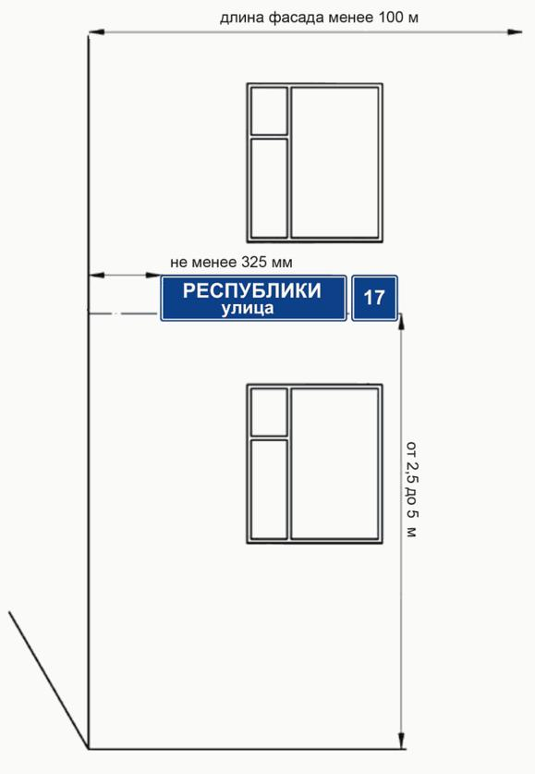 | 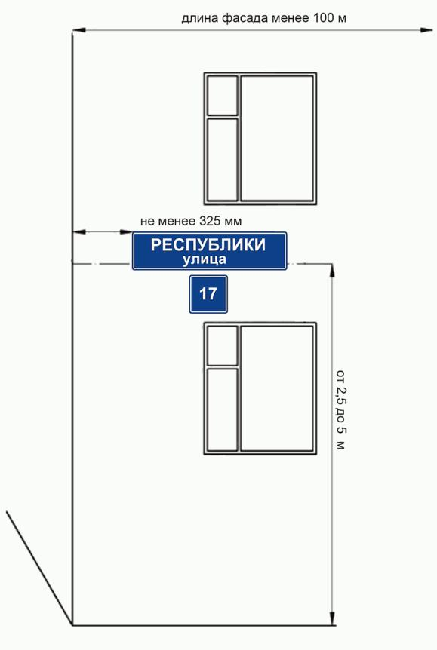

Рисунок 8: Размещение указателя "Гостевой" при длине фасада менее 100 м по четной стороне улицы
Вариант 1 | Вариант 2
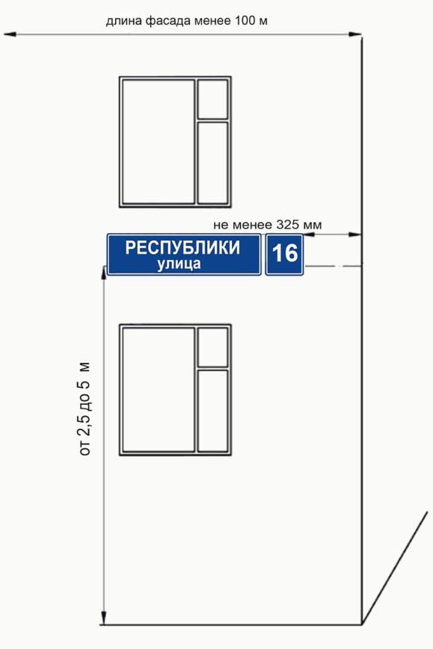 | 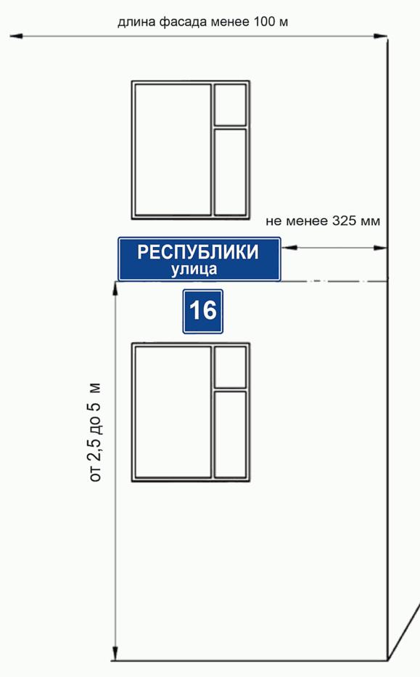

Рисунок 9: Размещение указателя "Гостевой" при длине фасада менее 100 м при расположении дома на улице с односторонним движением
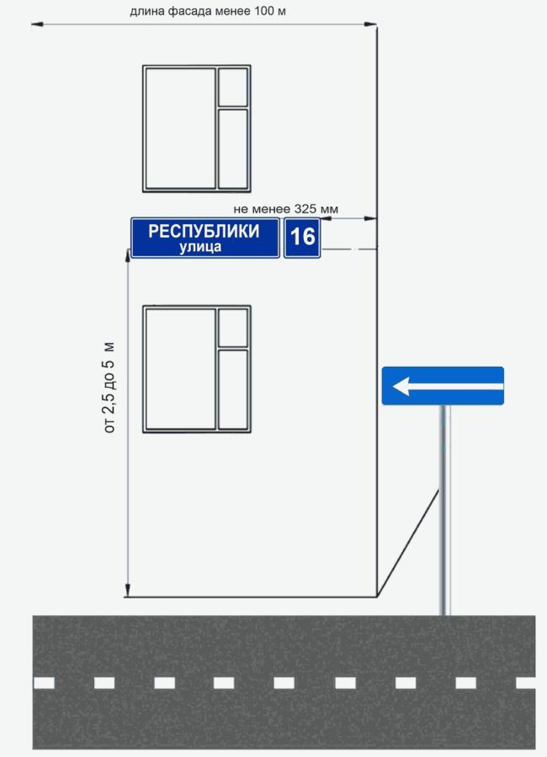

Рисунок 10: Размещение указателя "Гостевой" у арки
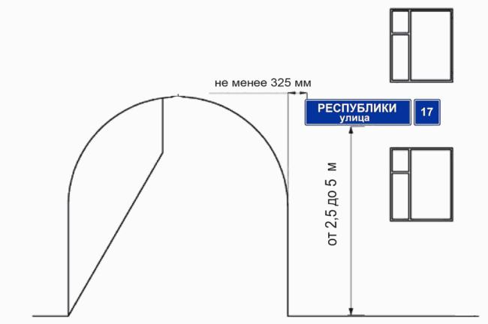
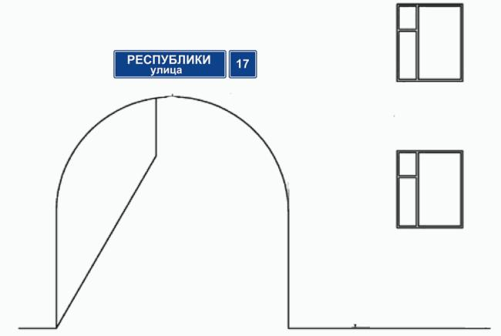

Рисунок 11: Размещение указателя "Гостевой" при длине фасада более 100 м

Вариант 1
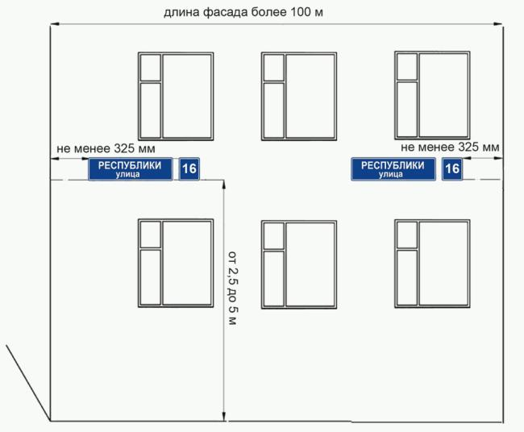

Вариант 2
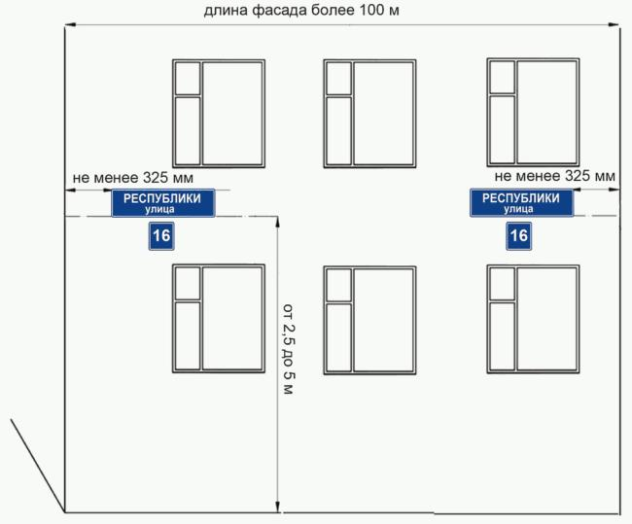

Рисунок 12: Размещение указателя "Гостевой" при расположении дома на перекрестке
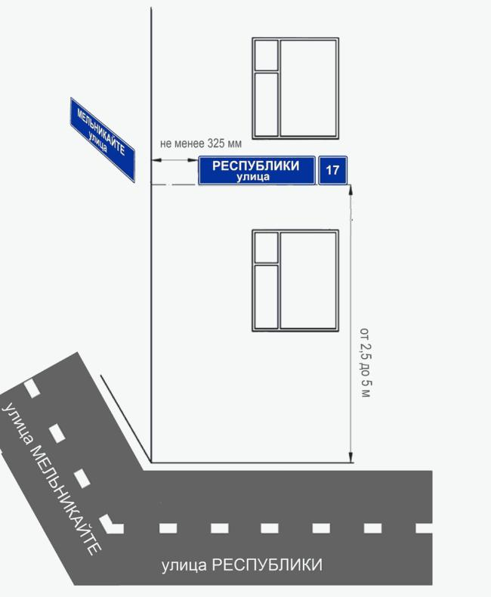

Рисунок 13: Размещение указателя "Гостевой" на оградах и корпусах промышленных объектов

Вариант 1
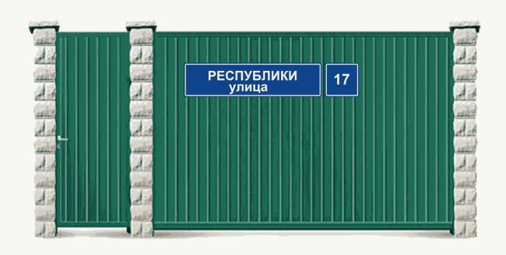

Вариант 2
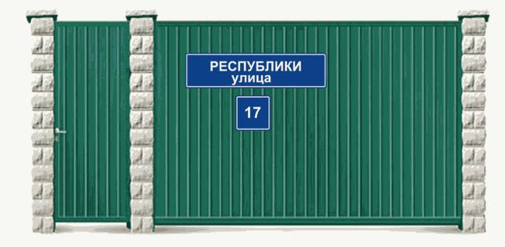

Приложение 2. Регламент компенсации гражданам расходов, понесенных в связи с переименованием улиц в городе Тюмени. - Исключен

Приложение 2
к постановлению
от 24.10.2011 N 108-пк
Исключен. - Постановление Администрации города Тюмени от 28.12.2011 N 152-пк.
- Нормы, правила, стандарты и законодательство по техрегулированию  - Типовая проектная документация  - Технологические описания оборудования и материалов | Важные документы  - ТТК, ППР, КТП  - Классификаторы  - Комментарии, статьи, консультации  - Картотека международных стандартов: ASTM, API, ASME, ISO, DNV, DIN, IP | - Федеральное законодательство  - Региональное законодательство  - Образцы документов  - Все формы отчетности  - Законодательство в вопросах и ответах | Важные документы  - Международное право  - Судебная практика  - Комментарии, статьи, консультации  - Справки | - Зарубежные и международные стандарты  - Профессиональная справочная система «Реформа технического регулирования»  - Профессиональные справочные системы «Техэксперт»  - Профессиональные справочные системы «Кодекс»
© АО «Кодекс», 2018
Исключительные авторские и смежные права принадлежат АО «Кодекс». Положение по обработке и защите персональных данных
Версия сайта: 2.2.12
Мобильное приложение

